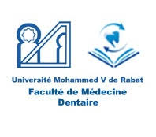

Rattrapage du 2ème semestre
Dut AS- S2-

Eléments de module | Enseignant | Date | Heure | Salle
Urgence au cabinet dentaire et geste de premiers secours | Mr .KHALDI | Lundi 03 Juillet 2023 | 11h00 à 12h00 | D
Asepsie et hygiène | Dr .HAKKOU | Mardi 04 Juillet 2023 | 13h00 à 14h00 | D
Ergonomie | Dr. JDIDI | Mercredi 05 Juillet 2023 | 12h00 à 13h00 | D
Prévention buccodentaire | Dr. TABBAI  Dr. EL KHAMMAL | Jeudi 06 Juillet 2023 | 09H00 à 10h00 | D
Microbiologie | Dr. MAROUI | Jeudi 06 Juillet 2023 | 11h30 à 12H30 | D
Communication et techniques d’expression | Dr. EL KHATTABI | Vendredi 07 Juillet 2023 | 10h00 à 11h00 | D

